常新社委〔2016〕62号
★
关于成立常州市新北区教育系统
家长学校总校的通知
各中小学、幼儿园：
为了深入贯彻《中共中央国务院关于进一步加强和改进未成年人思想道德建设的若干意见》、教育部《关于加强家庭教育工作的指导意见》及省、市教育系统关工委有关文件精神，进一步加强全区家长学校建设，深入推进我区家庭教育工作，全面提升全区家庭教育水平。经研究，决定成立常州市新北区教育系统家长学校总校。现将有关事项通知如下：
一、家长学校总校的性质
新北区教育系统家长学校总校是在区社会事业局领导下举办的，主管全区教育系统家长学校工作，由区教育系统关工委主抓，社会事业局相关职能部门参与，相对独立的工作机构；是组织指导评价全区中小学、幼儿园家长学校的职能部门；是培训各中小学家长学校师资的主要场所。
二、家长学校总校的任务
以立德树人为宗旨，以践行社会主义核心价值观为引领，指导全区中小学、幼儿园家长学校的教学工作，宣传正确家庭教育思想、普及科学家庭教育知识；培训全区中小学、幼儿园家长学校的教学骨干；评价全区中小学、幼儿园家长学校的教学水平；表彰优秀家长学校以及先进个人；组织指导全区中小学、幼儿园家长学校的教学研究活动；全面推进中小学、幼儿园家长学校的标准化建设。
三、家长学校总校的运行机制
家长总校工作纳入局年度工作计划，统一安排部署，统一组织实施，统一指导检查，统一督导评估。
家长总校实行校长负责制、校务委员分工合作制。校长对总校的规划制定、总校发展、资源开发、经费保障全面负责；分管的副校长对课程设置、教学计划指导、教学质量的提升、教学效果的评价予以智力支持和行政保障；常务副校长具体负责指导总校教学计划的制定，日常教学管理、年终的考核和基层家长学校等级的评定工作。社会事业局有关职能部门结合相关业务，配合家长总校、关工委抓好各学段发展规划、教育管理、各家长学校分校的督导考核评价工作，并提供人、财、物等各方面的保障。
各中小学、幼儿园家长学校均为区教育系统家长学校总校的分校。要进一步加强家长学校建设，完善校务委员会。家长学校校长由中小学校长、幼儿园园长担任，副校长由分管领导、关工委副主任担任，校务委员由中层部门负责人、关工委老同志、班主任代表、教育子女成功的家长等担任。校务委员要分工明确，定期研究安排家长学校的教学工作，建立长效工作机制，促进家长学校工作常态化开展。
各家长学校要按照省编第三版《家长必读》教材，制定家长学校教学计划，要注重科学性、实用性，并做好开课台帐的登记和归档工作。原则上每学期每个年级至少开展1次家庭教育的教学活动。授课教师可以由学校老师担任，也可外请专家、教授以及有丰富家庭教育经验和理论知识的社会各界人士担任，以提高教育层次水平，增强教育的效果。各家长学校要严格按照《江苏省教育系统家长学校考核标准》（试行），认真落实各项工作要求，切实开展有关家庭教育的教育教学活动,要提高家长的参训率，重视家长学校相关资料的收集整理归档。家长学校工作将纳入学校年度考核指标。
附件：新北区教育系统家长学校总校组织机构人员名单

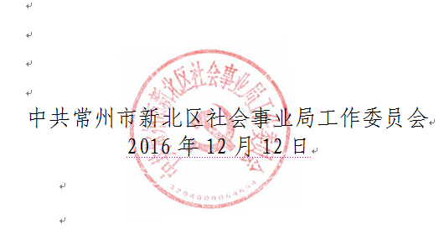

中共常州市新北区社会事业局工作委员会 2016年12月12日印发

附件
新北区教育系统家长学校总校组织机构人员名单

校 长：徐 俊（区政协副主席、社会事业局党工委书记、局长）
副校长：杨 杰（社会事业局副局长、教育文体局局长）
宣玉兴（原社会事业局副局长、教育文体局局长）
臧亚东 （教育文体局工会主席、主任科员）
常务副校长: 宣玉兴（教育关工委常务副主任）
办公室主任：蒋 辉（社会事业局教育处处长）
办公室副主任：何耀平（区教研室副主任）
教务处主任：万荣庆（区教研室主任）
何 林（区教师培训中心主任、社区培训学院院长）
教务处副主任：何耀平（教育关工委秘书长）
徐建良（教育关工委副秘书长）
督导室主任：钱雪良（督导室负责人）
校务委员：潘晨光（社会事业局综合处处长）
李 燕（社会事业局组织人事处处长）
彭宏伟（区招生办公室主任、装备办主任）
许才华（教育关工委副秘书长）
袁祖英（教育关工委副秘书长）
朱晓安（教育关工委副秘书长）

